Palabra de Vida: junio de 2020
¡Se recomiendan fechas, pero estos materiales se pueden utilizar en cualquier momento!
Este mes presentamos…
Guía de Acción para el Día de los Padres
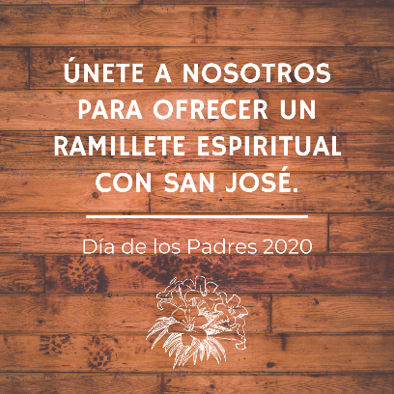
21 de junio de 2020
Aunque el Día de los Padres no se observa litúrgicamente, es un tiempo apropiado para subrayar la función esencial de los padres en la vida de la familia y en la construcción de una cultura de la vida. También es una oportunidad para resaltar la paternidad espiritual, que todos los hombres están llamados a abrazar.

Se proporcionan pasos sencillos, intersecciones de muestra, consideraciones para la homilía y una actividad en la Guía de Acción para el Día de los Padres que ayudará a su parroquia a celebrar y rezar por los padres de la comunidad, ya sea que se puedan reunir en persona o están realizando distanciamiento social. Puede adaptar los siguientes recursos para satisfacer las necesidades de su parroquia o ministerio específicos.

Semana de la libertad religiosa: Por el bien de todos
22 al 29 de junio de 2020
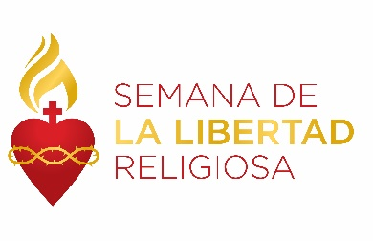
La Semana de la libertad religiosa 2020: Por el bien de todos se realiza del 22 al 29 de junio. La Semana comienza con la Fiesta de san Juan Fisher y santo Tomás Moro, finaliza con la Solemnidad de san Pedro y san Pablo, e incluye la Fiesta de la Natividad de san Juan Bautista. Hay disponibles muchos recursos para ayudar a los fieles a rezar, reflexionar y actuar sobre la libertad religiosa, aquí en nuestro país y en el extranjero. Se encuentran disponibles recursos, como gráficos, notas del leccionario, folletos para el boletín y oraciones y reflexiones diarias en usccb.org/ReligiousFreedomWeek.

Oración por la vida: junio

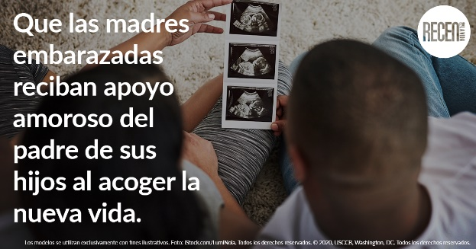
Junto a nosotros rece por las madres embarazadas para que reciban apoyo amoroso del padre de sus hijos al acoger la nueva vida.

Imprimir reflexión: inglés | español
Gráfico: inglés | español

Palabra de Vida – junio de 2020
Intercesiones por la Vida
7 de junio  Para que la sociedad logre una mayor comprensión y respeto  por la persona humana,  creada por el Padre,  redimida por el Hijo,  y santificada por la gracia del Espíritu Santo;  roguemos al Señor: | Solemnidad de la Santísima Trinidad
14 de junio  Que una mayor devoción a Jesús,  escondido, pero físicamente presente en la Eucaristía,  aumente nuestro cuidado por los niños en el vientre materno,  escondidos debajo del corazón de sus madres;  roguemos al Señor: | Solemnidad del Cuerpo y la Sangre de Cristo (Corpus Christi)
21 de junio  Que los padres que esperan un hijo den apoyo amoroso  a las madres de sus hijos  al acoger una nueva vida;  roguemos al Señor: | 12° Domingo del Tiempo Ordinario
28 de junio  Por las parejas casadas que desean tener un hijo:  para que Dios les conceda la gracia y la fortaleza  de poner su fe en Su plan amoroso;  roguemos al Señor: | 13° Domingo del Tiempo Ordinario

Palabra de Vida – junio de 2020

Citas para boletines

7 de junio  “El Evangelio de la Vida está en el centro del mensaje de salvación de Jesús para el mundo. Por medio de la encarnación de Cristo, Dios nos revela la dignidad de cada vida humana.”  Secretariado de Actividades Pro-Vida de la USCCB  “Desafío de san Juan Pablo II a nuestra Iglesia” | 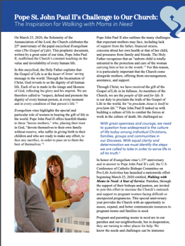  Baje
14 de junio  “Nuestra relación con Cristo —fortalecida al recibirlo dignamente en la sagrada Comunión— nos ayuda a comprender nuestras relaciones con los demás y con la creación.”  Secretariado de Actividades Pro-Vida de la USCCB  Serena Atención a la Creación de Dios | 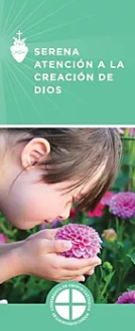  Pida | Lea en línea
21 de junio  “Que, por medio de nuestras oraciones y mediante la intercesión de san José, patrono de los padres, los padres puedan conocer la función insustituible que desempeñan en la vida de sus hijos, ¡y la responsabilidad que comparten al acoger el regalo que Dios le concede de una nueva vida!”.  Secretariado de Actividades Pro-Vida de la USCCB  “Oración por la vida: junio de 2020” que cita al Reverendísimo Fabre, obispo de Houma-Thibodaux | 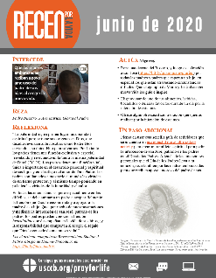  Baje
28 de junio  “A menudo asumimos que la paternidad o la maternidad suceden fácilmente, pero para muchas parejas casadas no es así. En algunas, la alegría de la concepción nunca llega. Otras sufren repetidos abortos espontáneos. Otras más sobrellevan la infertilidad secundaria: tras dar a luz a uno o más hijos, no pueden tener otro… Si ustedes atraviesan dificultades para traer un hijo a su familia, sepan que no están solos. Dios está con ustedes, y su Iglesia desea caminar con ustedes.”  Secretariado de Actividades Pro-Vida de la USCCB  "Siete consideraciones al afrontar la infertilidad" | 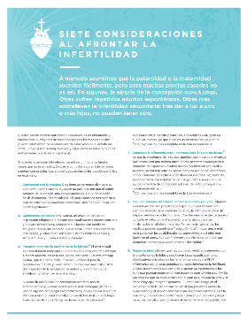  Pida | Baje

Palabra de Vida – junio de 2020

Arte para boletines
Usted puede usar estas y otras imágenes para bajar de la galería de imágenes en Internet Respetemos la Vida siempre y cuando no se modifiquen de ningún modo, excepto en el tamaño. ¡Gracias!

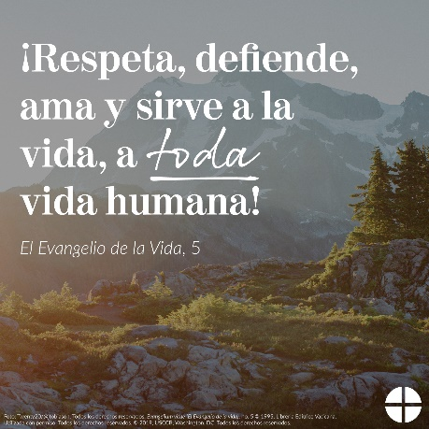
Domingo, 14 de junio de 2020

- Bajar imagen: inglés | español

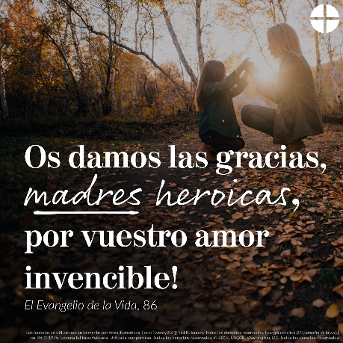
Domingo, 14 de junio de 2020

- Bajar imagen: inglés | español

Domingo, 21 de junio de 202020
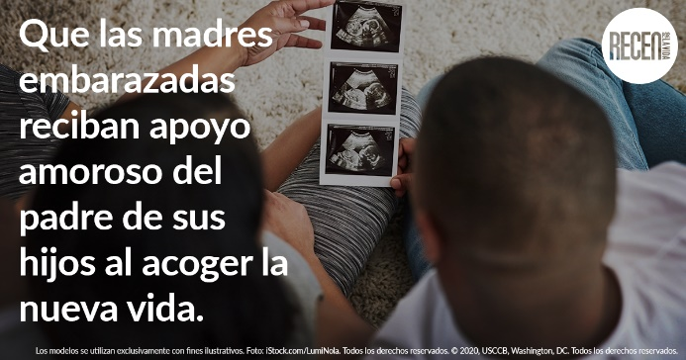
- Bajar imagen: inglés | español
- Imprimir reflexión: inglés | español

